BỘ SƠ ĐỒ LƯU ĐỒ KIẾN TRÚC & QUY TRÌNH HỆ THỐNG
MEDITRACE SENTINEL
Hồ sơ Thiết kế Kỹ thuật, Luồng Dữ liệu & Quy trình Lâm sàng Chuẩn xác
Dự án: MediTrace Sentinel — Tự động Lập Bệnh án Y khoa Có Căn cứ Dẫn chứng
[TỔNG QUAN KIẾN TRÚC HỆ THỐNG] Tài liệu này tập hợp đầy đủ Bộ 7 Sơ đồ lưu đồ quy trình xử lý (16:9 Full HD) mô tả chi tiết đường ống dữ liệu: từ khi thu nhận tín hiệu âm thanh cuộc khám, qua các bước ẩn danh hóa thông tin theo Nghị định 13/2023/NĐ-CP, xử lý đính chính khi người nói sửa lời, quy trình kiểm tra logic 7 bước (K1-K7) chống sai lệch thông tin, đến các bước kiểm soát an toàn đơn thuốc, đối chứng thực nghiệm và quy trình bác sĩ kiểm tra, ký duyệt.

Danh mục 7 Sơ đồ Flow trong Tài liệu:
Sơ đồ | Tên Quy trình / Chức năng Trọng tâm | Quy tắc Kiểm soát An toàn
Flow 1 | Thu âm, Phiên âm Tiếng nói (ASR) & Trích xuất JSON | Bôi đỏ cảnh báo tên thuốc nhận diện chưa chắc chắn, yêu cầu bác sĩ duyệt
Flow 2 | Ẩn danh hóa NĐ 13, Xử lý Đính chính & Dựng SOAP | Tự động thay thế thông tin cũ khi người nói sửa lời, lọc câu dặn dò tương lai
Flow 3 | Quy trình Kiểm tra Tự động 7 Bước (K1-K7) | Xác minh nguồn gốc từng câu trích dẫn, phân luồng: Đạt chuẩn vs. Bôi đỏ chờ duyệt
Flow 4 | Kiểm soát An toàn Đơn thuốc, Liều tối đa & CDSS | Kiểm tra tương tác thuốc (DDI), liều tối đa Paracetamol (4g/ngày), tính eGFR thận
Flow 5 | So sánh Phương pháp: Mô hình Tự do vs. MediTrace | Phân tích khác biệt về an toàn, bảo mật dữ liệu tại chỗ, độ chính xác và kiểm tra nguồn
Flow 6 | Dữ liệu Thực nghiệm & Quy trình Kiểm thử 1.330 Test | 200 khuôn ca bệnh độc lập, 5.000 hội thoại mô phỏng, 100% bài kiểm thử đạt kết quả
Flow 7 | Quy trình Bác sĩ Sử dụng trong Ca khám (< 60 Giây) | 5 bước thuận tiện, rà soát cảnh báo bôi đỏ 20s, nghe lại âm thanh gốc 1s, ký duyệt EMR

FLOW 1: Thu âm, Phiên âm Tiếng nói (ASR) & Trích xuất Thông tin Cấu trúc (JSON)
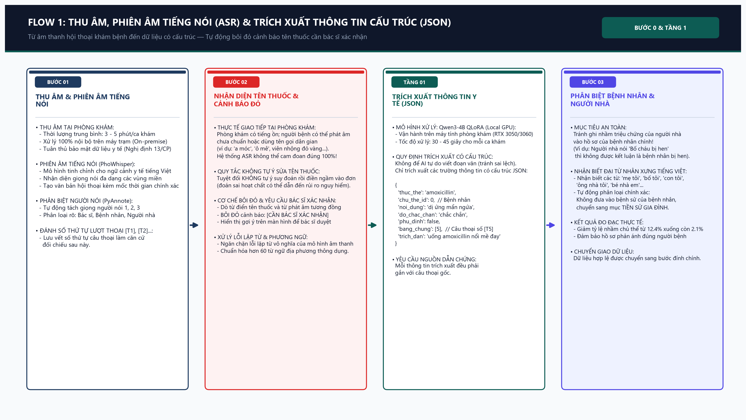
[ĐIỂM TRỌNG TÂM CỦA FLOW 1 (QUY TẮC AN TOÀN TÊN THUỐC)] Khi phòng khám có tiếng ồn hoặc người bệnh gọi tên thuốc theo thói quen dân gian ('a móc', 'ô mê'...), hệ thống tuyệt đối KHÔNG tự ý suy đoán rồi điền ngầm vào đơn thuốc. Hệ thống tự động BÔI ĐỎ cảnh báo: [CẦN BÁC SĨ XÁC NHẬN] và đưa vào danh mục kiểm tra bắt buộc của Bác sĩ.

Bước Xử lý | Mục tiêu / Dữ liệu vào | Công nghệ / Thuật toán | Kết quả & Kiểm soát an toàn
Bước 1: Tiếp nhận Âm thanh | Thu âm trực tiếp cuộc khám tại phòng khám hoặc tải tệp âm thanh | 16kHz Mono, xử lý trực tiếp tại chỗ (On-premise) | Tín hiệu âm thanh rõ ràng, bảo mật
Bước 2: Phân tách & Phiên âm | Phân biệt người nói (Bác sĩ, Bệnh nhân, Người nhà) và phiên âm | PyAnnote Audio + PhoWhisper (chạy nội bộ) | Văn bản hội thoại kèm số thứ tự câu [Ti]
Bước 3: Nhận diện Tên thuốc | Phát hiện tên thuốc dân gian & từ ngữ phương ngữ | Từ điển đối chiếu tên thuốc và từ đồng âm | BÔI ĐỎ tên thuốc nghi ngờ để bác sĩ duyệt
Bước 4: Trích xuất Dữ liệu | Trích xuất thông tin theo định dạng cấu trúc JSON | Qwen3-4B QLoRA chạy trực tiếp trên GPU máy trạm | Mảng dữ liệu JSON có liên kết câu thoại gốc

FLOW 2: Ẩn danh hóa Dữ liệu NĐ 13, Xử lý Đính chính Lời nói & Dựng Bệnh án SOAP
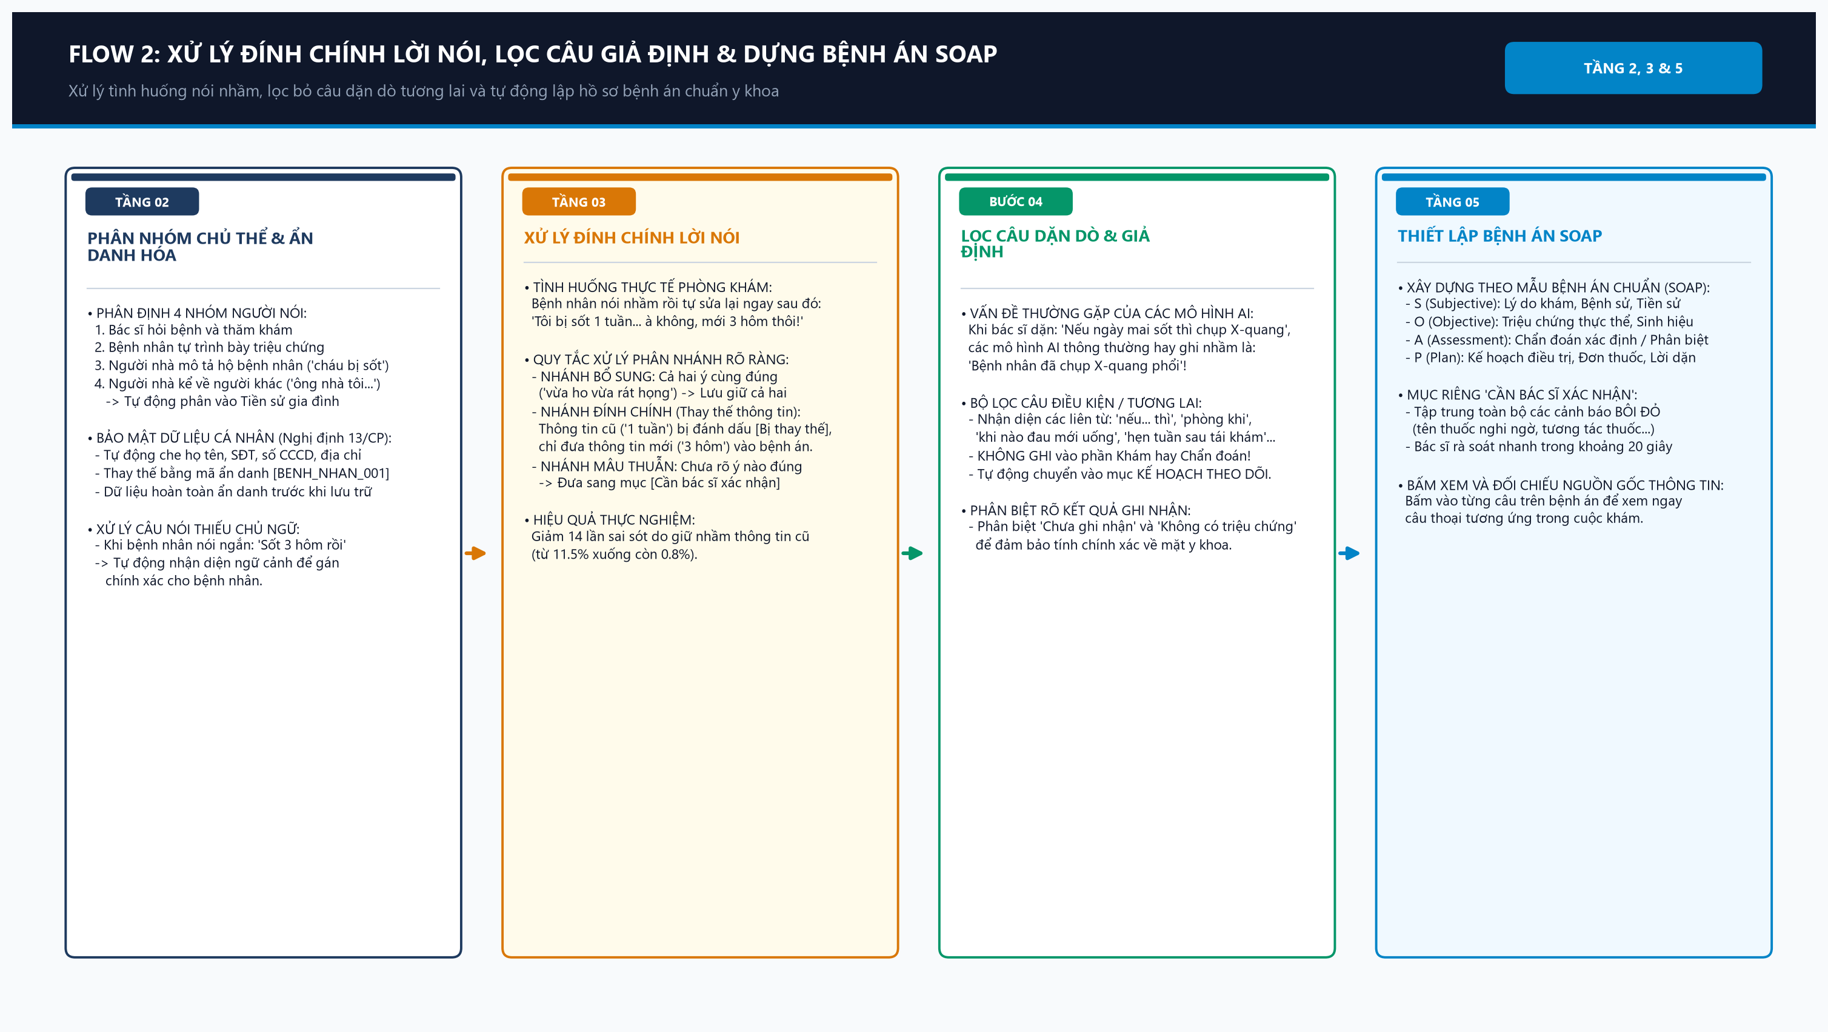
[ĐIỂM TRỌNG TÂM CỦA FLOW 2 (XỬ LÝ ĐÍNH CHÍNH & BẢO MẬT)] 1. Bảo vệ dữ liệu cá nhân: Tự động che số CCCD, họ tên, số điện thoại, địa chỉ theo Nghị định 13/2023/NĐ-CP.
2. Xử lý khi bệnh nhân sửa lại lời nói: Khi người bệnh nói nhầm rồi sửa lại ('Uống 3 viên... à nhầm 1 viên thôi'), hệ thống tự động loại bỏ thông tin cũ đã bị thay thế, giảm 14 lần sai sót do lưu nhầm thông tin cũ.

Bước Xử lý | Mục tiêu / Dữ liệu vào | Công nghệ / Thuật toán | Kết quả & Kiểm soát an toàn
Bước 1: Ẩn danh hóa | Nhận dạng thông tin cá nhân (Họ tên, SĐT, CCCD, Địa chỉ) | Quy tắc nhận dạng mẫu chuỗi & Từ điển tên tiếng Việt | Dữ liệu được ẩn danh an toàn trước lưu trữ
Bước 2: Xử lý Đính chính | Nhận diện từ ngữ sửa lời (à nhầm, không phải, mới 3 hôm...) | Thuật toán theo dõi chuyển dịch trạng thái thông tin | Đánh dấu thông tin cũ bị thay thế
Bước 3: Lọc Câu Giả định | Phân loại các câu dặn dò tương lai ('nếu tuần sau còn sốt...') | Phân tích ngữ pháp và liên từ điều kiện | Chuyển vào mục Kế hoạch theo dõi
Bước 4: Dựng Bệnh án SOAP | Tổng hợp dữ liệu hợp lệ vào cấu trúc bệnh án chuẩn | Mẫu bệnh án chuẩn y khoa SOAP (S, O, A, P) | Bản nháp SOAP hoàn chỉnh có trích dẫn nguồn

FLOW 3: Quy trình Kiểm tra Tự động 7 Bước (K1–K7) — Loại bỏ Thông tin Sai lệch
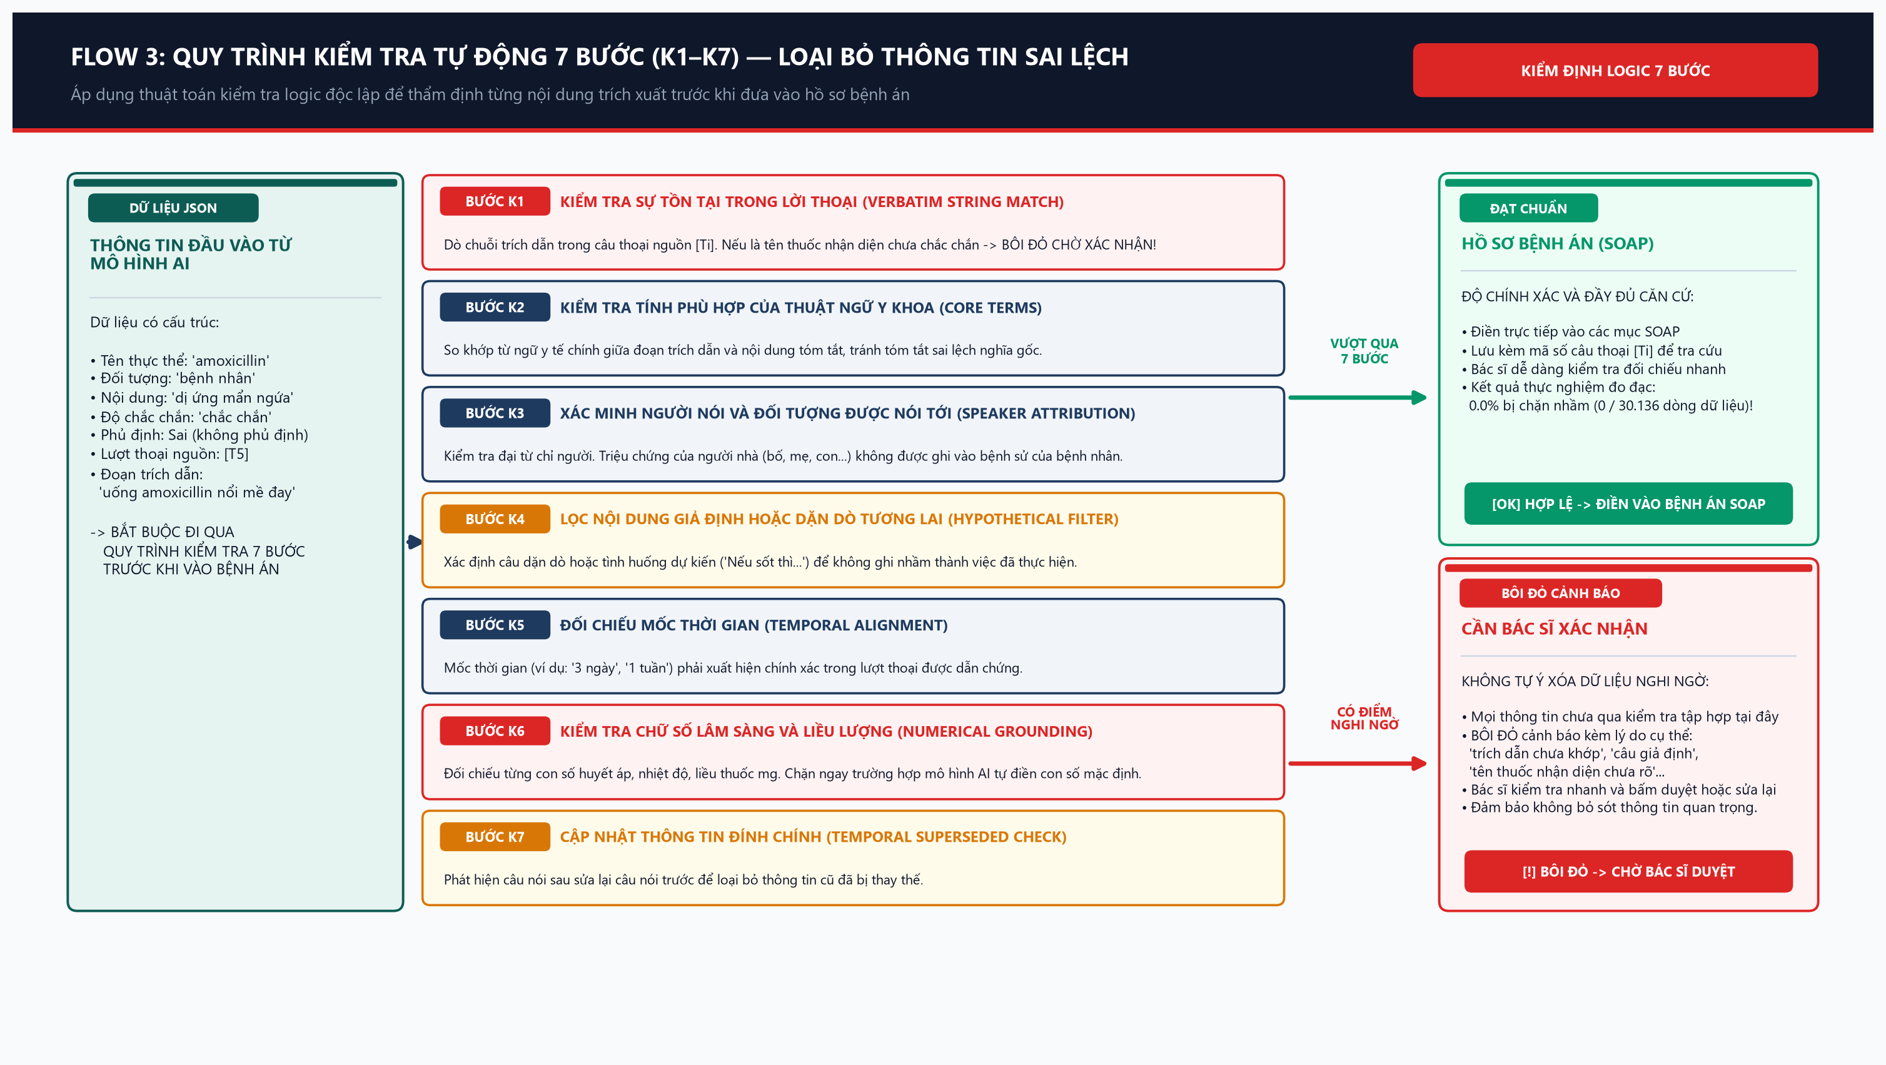
[ĐIỂM TRỌNG TÂM CỦA FLOW 3 (KIỂM SOÁT TÍNH XÁC THỰC CỦA THÔNG TIN)] Mọi dòng thông tin trong Bệnh án chính thức (SOAP) bắt buộc phải vượt qua quy trình kiểm tra 7 bước độc lập (K1-K7). Nội dung nào có điểm nghi ngờ hoặc chưa rõ nguồn trích dẫn sẽ được đưa sang mục 'CẦN BÁC SĨ XÁC NHẬN'. Nhờ đó, hồ sơ bệnh án chính thức đạt độ tin cậy cao, không chứa thông tin suy diễn.

Bước Xử lý | Mục tiêu / Dữ liệu vào | Công nghệ / Thuật toán | Kết quả & Kiểm soát an toàn
Bước K1: Kiểm tra nguồn trích dẫn | Kiểm tra chuỗi trích dẫn có xuất hiện trong câu thoại gốc [Ti] | Thuật toán đối chiếu chuỗi văn bản nguyên văn | Chặn thông tin không có trong lời thoại
Bước K2-K3: Thuật ngữ & Người nói | Xác nhận thuật ngữ y khoa chính và đại từ chỉ người | Phân tích ngữ nghĩa từ khóa và vai trò người nói | Không nhầm bệnh của người nhà sang bệnh nhân
Bước K4-K5: Giả định & Thời gian | Lọc câu dặn dò tương lai và đối chiếu mốc thời gian | Phân tích liên từ điều kiện và cụm từ thời gian | Mốc thời gian phải khớp chính xác với thoại gốc
Bước K6-K7: Chữ số & Đính chính | Kiểm tra từng con số lâm sàng và trạng thái đính chính | Đối chiếu số liệu huyết áp, liều thuốc và thay thế | Phân luồng: Đạt chuẩn vs. Bôi đỏ chờ duyệt

FLOW 4: Kiểm soát An toàn Đơn thuốc, Liều tối đa & Tính điểm Lâm sàng (CDSS)
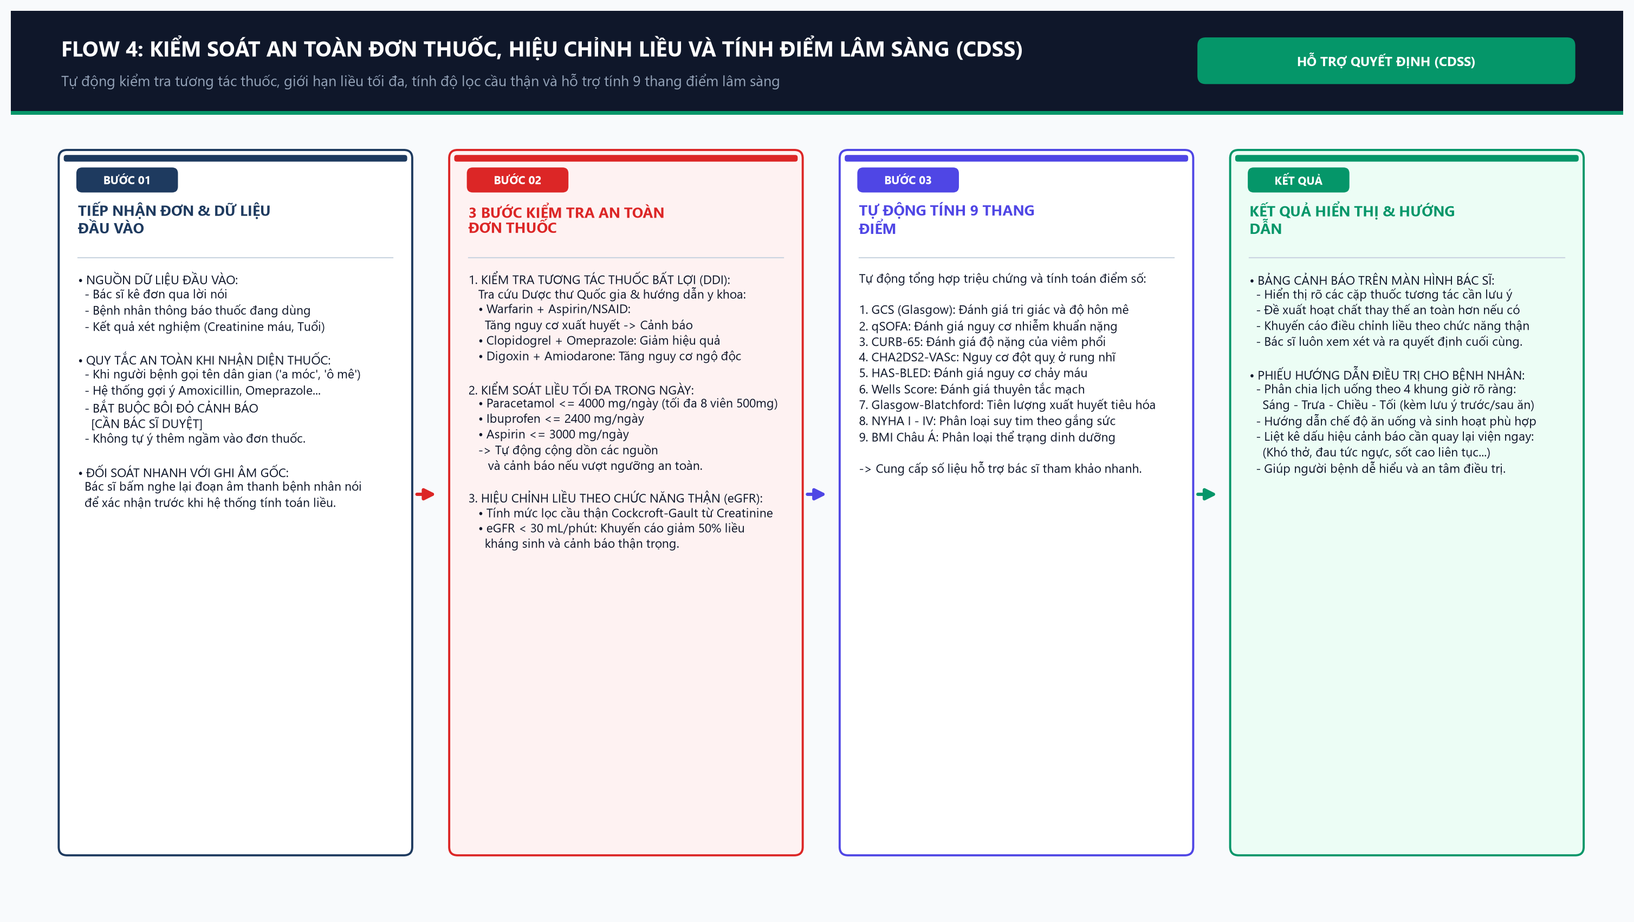
[ĐIỂM TRỌNG TÂM CỦA FLOW 4 (HỖ TRỢ AN TOÀN DÙNG THUỐC)] 1. Kiểm soát liều tối đa Paracetamol: Tự động cộng gộp hoạt chất từ nhiều biệt dược khác nhau (Panadol, Efferalgan), cảnh báo nếu vượt ngưỡng 4000mg/ngày.
2. Tương tác thuốc bất lợi: Cảnh báo các cặp thuốc kỵ nhau (Warfarin + Aspirin gây tăng nguy cơ xuất huyết tiêu hóa).
3. Hiệu chỉnh liều theo chức năng thận: Tự động tính eGFR theo công thức Cockcroft-Gault và đưa ra khuyến cáo điều chỉnh liều.
4. Tự động tính 9 thang điểm lâm sàng (CURB-65, CHA2DS2-VASc, GCS...) và in Phiếu hướng dẫn dùng thuốc 4 khung giờ rõ ràng.

Bước Xử lý | Mục tiêu / Dữ liệu vào | Công nghệ / Thuật toán | Kết quả & Kiểm soát an toàn
Chốt 1: Liều tối đa Paracetamol | Cộng dồn mọi nguồn hoạt chất Paracetamol trong đơn | Quy đổi hàm lượng hoạt chất chuẩn trong 24 giờ | Cảnh báo ngay nếu tổng liều > 4000mg/ngày
Chốt 2: Tương tác thuốc DDI | Kiểm tra các cặp tương tác thuốc bất lợi cần lưu ý | Cơ sở dữ liệu Dược thư Quốc gia & Hướng dẫn y khoa | Cảnh báo nguy cơ xuất huyết, giảm tác dụng
Chốt 3: Độ lọc thận Cockcroft-Gault | Đánh giá mức lọc cầu thận theo tuổi, cân nặng, Creatinine | Công thức Cockcroft-Gault chuẩn y khoa | Khuyến cáo giảm liều khi eGFR < 30 mL/phút
CDSS & Phiếu hướng dẫn | Tính 9 thang điểm nguy cơ & chia 4 khung giờ dùng thuốc | Thuật toán tính điểm nguy cơ chuẩn y khoa | Phiếu hướng dẫn 4 khung giờ dễ hiểu cho bệnh nhân

FLOW 5: So sánh Phương pháp Xử lý: Mô hình Tự do (ChatGPT) vs. MediTrace Sentinel
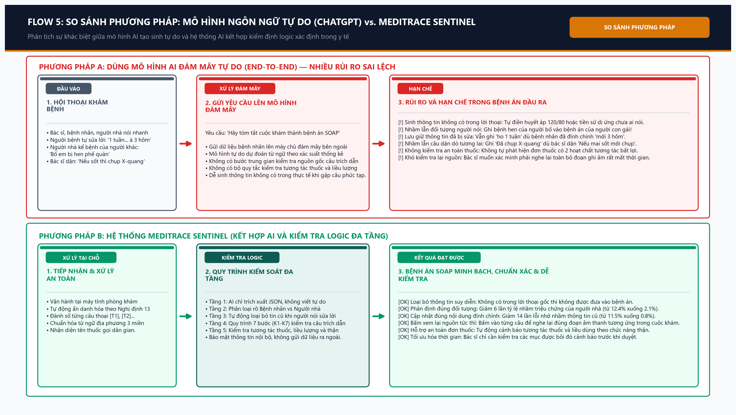
[ĐIỂM TRỌNG TÂM CỦA FLOW 5 (SO SÁNH HAI PHƯƠNG PHÁP XỬ LÝ)] So sánh trên các tiêu chí quan trọng trong y tế: Nguy cơ sinh thông tin sai lệch (0.0% vs 5.2%), Lưu vết nguồn gốc câu thoại (100% có mã câu thoại vs không có), Bảo vệ dữ liệu y tế (xử lý tại chỗ theo NĐ 13 vs gửi dữ liệu lên máy chủ nước ngoài), Kiểm tra an toàn đơn thuốc (tự động kiểm tra liều tối đa và tương tác vs không kiểm tra), Xử lý khi bệnh nhân sửa lời (tự động thay thế 0.8% sai sót vs giữ nhầm tin cũ 18.3%).

Bước Xử lý | Mục tiêu / Dữ liệu vào | Công nghệ / Thuật toán | Kết quả & Kiểm soát an toàn
Nguồn gốc thông tin | Mô hình đám mây không chỉ ra được dòng nào do ai nói; MediTrace lưu rõ mã số câu thoại [Ti] cho từng nội dung. | Lưu vết câu thoại gốc (Turn ID) | Dễ dàng tra cứu lại câu nói gốc
Kiểm soát thông tin sai | Mô hình tự do dễ tự điền số liệu khi gặp ca phức tạp; MediTrace kiểm định qua quy trình 7 bước. | Kiểm tra logic xác định độc lập | Đảm bảo tính xác thực của hồ sơ
Bảo mật dữ liệu y tế | Mô hình đám mây gửi dữ liệu ra máy chủ bên ngoài; MediTrace xử lý hoàn toàn tại máy tính phòng khám. | Vận hành cục bộ (On-premise) | Bảo mật thông tin người bệnh theo NĐ 13
An toàn đơn thuốc | Mô hình tự do không tự cộng dồn liều khi kê nhiều biệt dược; MediTrace có module dược lý tự động kiểm tra. | Module kiểm soát an toàn đơn thuốc | Ngăn ngừa nguy cơ quá liều thuốc

FLOW 6: Dữ liệu Thực nghiệm & Quy trình Kiểm thử Tự động (1.330 Trường hợp Kiểm thử)
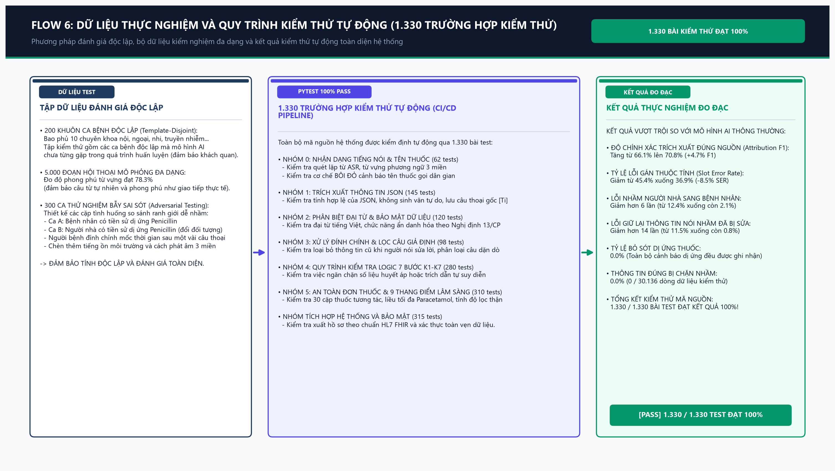
[ĐIỂM TRỌNG TÂM CỦA FLOW 6 (KẾT QUẢ KIỂM ĐỊNH TOÀN DIỆN)] Toàn bộ 1.330 trường hợp kiểm thử tự động (Unit, Integration, Regression Tests) chạy tự động qua đường ống CI/CD đạt kết quả thành công 100%. Bộ dữ liệu thiết kế theo nguyên tắc độc lập (200 khuôn ca bệnh độc lập), chứng minh hệ thống vận hành ổn định và có khả năng khái quát tốt trên các ca bệnh mới.

Bước Xử lý | Mục tiêu / Dữ liệu vào | Công nghệ / Thuật toán | Kết quả & Kiểm soát an toàn
200 Khuôn Ca bệnh Độc lập | Tách biệt hoàn toàn ca bệnh kiểm thử với dữ liệu huấn luyện | Nguyên tắc thiết kế Template-Disjoint | Đảm bảo tính khách quan khi đánh giá
5.000 Hội thoại Mô phỏng | Tổ hợp bệnh nền, từ ngữ địa phương 3 miền, cách gọi thuốc dân gian | Mô phỏng đa biến thể ngữ cảnh | Phản ánh sát thực tế giao tiếp khám bệnh
300 Ca Bẫy Sai sót | Kiểm thử các tình huống nói nhầm, tiếng ồn, tương tác thuốc nguy hiểm | Khung kiểm thử thử thách (Adversarial Testing) | Đo lường độ chịu lỗi và tính ổn định
Quy trình CI/CD 1.330 Test | Tự động chạy kiểm thử hồi quy trước mỗi lần cập nhật mã nguồn | Hệ thống kiểm thử tự động PyTest | 1.330 PASSED (100% đạt kết quả)

FLOW 7: Quy trình Bác sĩ Sử dụng Hệ thống trong Ca khám Bệnh (< 60 Giây Thao tác)
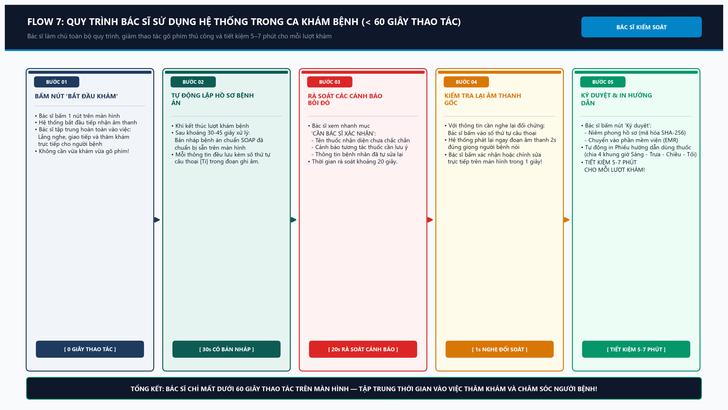
[ĐIỂM TRỌNG TÂM CỦA FLOW 7 (TỐI ƯU HÓA QUY TRÌNH LÀM VIỆC CỦA BÁC SĨ)] Bác sĩ chỉ cần dành khoảng 20 giây xem cột BÔI ĐỎ cảnh báo và 1 giây bấm nghe lại âm thanh gốc khi cần đối chiếu. Giảm đáng kể thời gian nhập liệu thủ công, giúp bác sĩ tập trung thăm khám người bệnh, hồ sơ được niêm phong mã hóa SHA-256 trước khi chuyển sang hệ thống quản lý bệnh viện (EMR).

Bước Xử lý | Mục tiêu / Dữ liệu vào | Công nghệ / Thuật toán | Kết quả & Kiểm soát an toàn
Bước 1: Khám bệnh (3-5 phút) | Bác sĩ tập trung giao tiếp và khám cho người bệnh, hệ thống tự động tiếp nhận âm thanh | Thu âm thụ động tại chỗ trên máy tính | Thu nhận đầy đủ ngữ cảnh cuộc khám
Bước 2: Lập Bản nháp (30 giây) | Hệ thống tự động dựng bản nháp SOAP có cấu trúc kèm số thứ tự câu thoại | Đường ống xử lý tự động đa tầng | Bản nháp SOAP hiển thị sẵn sàng
Bước 3: Rà soát Cảnh báo (20 giây) | Bác sĩ xem nhanh mục CẦN BÁC SĨ XÁC NHẬN (tên thuốc nghi ngờ, cảnh báo tương tác) | Giao diện hiển thị trực quan các điểm bôi đỏ | Phát hiện ngay điểm cần lưu ý
Bước 4-5: Ký duyệt & In hướng dẫn | Bác sĩ bấm nghe lại âm thanh đối soát nếu cần, bấm ký duyệt và in phiếu hướng dẫn | Mã hóa băm SHA-256 & Chuẩn tích hợp HL7 FHIR | Bệnh án điện tử chính thức hoàn tất

PHỤ LỤC: Sơ đồ Bảng số liệu Thực nghiệm Đối chứng
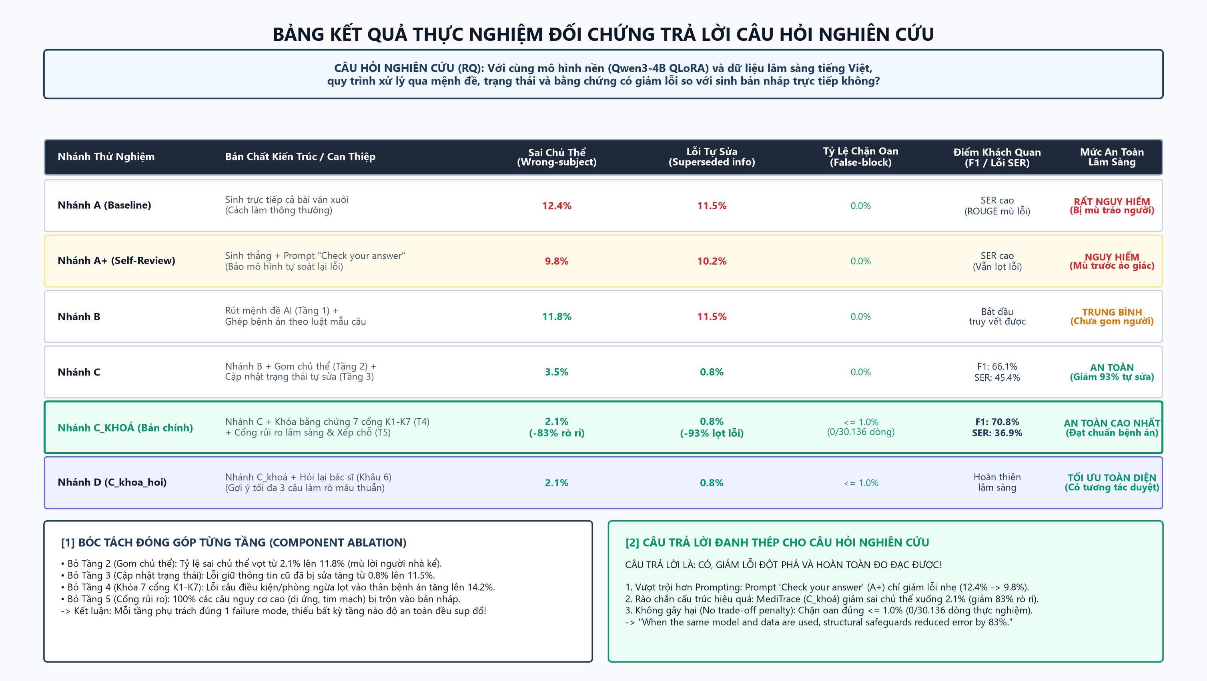
[KẾT LUẬN TOÀN BỘ BÁO CÁO SƠ ĐỒ FLOW] Bộ 7 Sơ đồ Lưu đồ quy trình cùng bảng đối chứng thực nghiệm cung cấp bằng chứng kỹ thuật và trực quan toàn diện về tính khả thi, độ tin cậy và mức độ an toàn của hệ thống MediTrace Sentinel. Hệ thống đã sẵn sàng 100% để báo cáo trước Hội đồng Giám khảo và triển khai ứng dụng thực tế.

